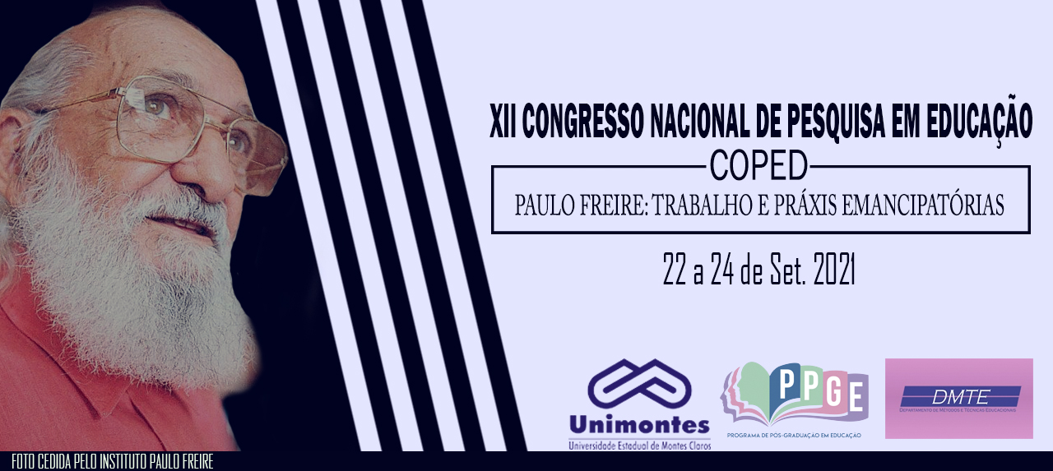
EXPERIÊNCIA DOCENTE EM GEOGRAFIA: A RESIDÊNCIA PEDAGÓGICA E O USO DA TECNOLOGIA DIGITAL COMO RECURSO FACILITADOR NO PROCESSO DE ENSINO E APRENDIZAGEM

Vanessa Tamiris Rodrigues Rocha
Acadêmica do curso de Licenciatura em Geografia da UNIMONTES.
E-mail: vanessatamiiris@gmail.com

Rahyan de Carvalho Alves
Doutor em Geografia pela UFMG e professor da UNIMONTES.
E-mail: rahyan.alves@unimontes.br

Resumo
O presente trabalho tem como objetivo relatar a experiência docente obtida na Residência Pedagógica (RP) a partir do uso da tecnologia digital como recurso facilitador no processo de ensino e aprendizagem na Geografia. Para tanto utilizou-se como metodologia: revisão bibliográfica abordando brevemente as temáticas metodologia de ensino e recursos didáticos, com ênfase aos digitais e a apresentação do relato de experiência.

Palavras-chave: Experiência docente, geografia e ferramenta didática.

Introdução
A Residência Pedagógica (RP) configura-se como um programa que busca aperfeiçoar a formação prática nos cursos de licenciatura. No Brasil, infelizmente, existem, especialmente, dois grandes desafios no âmbito da educação: i)a baixa valorização social do magistério e ii) a formação incompleta/insuficiente oferecida pelas universidades que, muitas vezes, proporcionam nos seus projetos políticos pedagógicos uma carga horária extensa de disciplinas que abordam discussões teóricas e conceituais e, infelizmente, esquiva de promover a junção deste universo teórico com a prática, o que penaliza a formação ampla do futuro professor. E um dos caminhos para reverter ou minimizar esse quadro de fragilidade da formação prática docente se dá pelo Programa Residência Pedagógica (RP).
A Residência Pedagógica, oferecida pela Coordenação de Aperfeiçoamento de Pessoal de Nível Superior (Capes), autarquia vinculada ao Ministério da Educação e Cultura (MEC), está associado à formação das disciplinas da Base Nacional Comum Curricular. A RP é uma forma de integrar a Política Nacional de Formação de Professores, com o objetivo de aperfeiçoar a formação prática nos cursos de licenciatura. Desta forma, promove a imersão dos graduandos nas escolas de educação básica, realizando a imersão do futuro professor como forma de provocar a construção da identidade docente (GONÇALVES; SILVA; BENTO, 2011).
Neste contexto, as atividades do RP ocorrem sob a supervisão e o acompanhamento de um professor preceptor da rede de ensino básica a qual o programa encontra-se conveniado, com o acompanhamento de um docente da Universidade. Porém, devido à pandemia do Covid-19, a realização das atividades do RP alinhou-se a realidade das escolas, promovendo a transposição didática sob o Regime Não Presencial e o uso do sistema remoto. Portanto, as atividades foram reorganizadas para atender às necessidades da formação profissional aliado à prevenção contra o vírus do COVID-19 (doença do coronavírus, 2019), buscando evitar o contato físico dos acadêmicos com os integrantes das escolas-campo.
Desta maneira, o presente trabalho tem como objetivo relatar a experiência docente obtida no Programa Residência Pedagógica a partir do uso da tecnologia digital como recurso facilitador no processo de ensino e aprendizagem. Experiência essa processada durante a realização das atividades executadas com turmas do 6° ano do Ensino Fundamental de uma escola da rede estadual de Montes Claros, localizada no estado de Minas Gerais (MG).

Material e Métodos
Trata-se de um estudo descritivo, através do relato de experiência. Este foi desenvolvido em duas etapas, a saber: i) concentrou-se na revisão bibliográfica sobre a temática: importância do uso recursos didáticos, com ênfase aos digitais, para o ensino da geografia, através da consulta e leitura de artigos científicos disponíveis em plataformas virtuais. E ii) apresentação de um relato de experiência docente a partir da descrição das metodologias e dos materiais utilizados em uma aula ministrada pelo Google Meet, possibilitada pelo Programa Residência Pedagógica.

Resultados e Discussão
É necessário o docente aprimorar as metodologias de ensino e diversificar os usos de recursos didáticos para aplicar o processo de ensino e aprendizado com sucesso. Nesse sentido, segundo Rodrigues (2016), as metodologias potenciais para promover o maior aprendizado dos alunos baseiam-se em formas de desenvolver o processo de ensinar-aprender ao utilizar as experiências reais ou simuladas dos alunos, objetivando solucionar desafios do dia a dia.
Nesse sentido é necessário utilizarmos métodos de ensino que motivem os alunos a continuarem nos estudos, promovendo uma discussão para o mundo do trabalho e para a vida, principalmente neste cenário pandêmico que tanto assolou o equilíbrio emocional dos estudantes - ressaltando que o docente, quando planeja as suas aulas, deve considerar as dificuldades individuais (afetivas/emocionais, sociais, econômicas etc.) vivenciadas por cada aluno e alinhar as metodologias de ensino buscando atingir, o máximo possível, o aproveitamento do conteúdo para os seus atendidos (CARVALHO, GENGNAGEL, 2020).
Para Silva e Correa (2014, p.26), “pensar no processo de ensino e aprendizagem em pleno século XXI sem o uso constante dos diversos instrumentos tecnológicos é deixar de acompanhar a evolução que está na essência da humanidade”. Sendo que, o uso de tecnologias na educação pode proporcionar aulas mais prazerosas e significativas, tanto para o aluno quanto para o professor.
Segundo Pasini et al. (2020), a pandemia trouxe uma revolução pedagógica para o ensino presencial, a ser considerada a mais forte desde o surgimento da tecnologia contemporânea de informação e comunicação, forçando os professores e a comunidade escolar, a manusear recursos digitais que pouco eram comuns em sala e no saber fazer docente.
Diante deste novo cenário e modos de vidas que, forçadamente, estamos nos reeducando, o RP Geografia da Unimontes foi, em 2021, repensado e realinhado para atender a realidade das escolas-campo, especialmente ao estudarmos sobre o uso de redes sociais, sites, aplicativos e softwares gratuitos que pudessem facilitar o processo de comunicação e aprendizado com os discentes.
A partir disto, os alunos inseridos no RP em questão prepararam aulas voltadas ao uso de tecnologias, estruturando os seus planos de aula para as turmas do 6° ano do Ensino Fundamental II de uma escola localizada no município de Montes Claros-MG.
A nossa experiência se baseia na aplicação do uso do Google Earth como recurso facilitador no processo de ensino e aprendizagem, onde inicialmente a aula foi pensada em dois momentos, a saber: i) foi realizada uma explanação teórica (via Google Meet, a partir de uma dinâmica síncrona) acerca da temática cartografia. Para tanto, foi elaborado um slide (conforme evidenciado na FIGURA 1) pautado na ludicidade, utilizando o site Canva como ferramenta de design gráfico gratuito.
Figura 1 – Print de fragmentos do slide utilizado nas aulas de Geografia do RP.
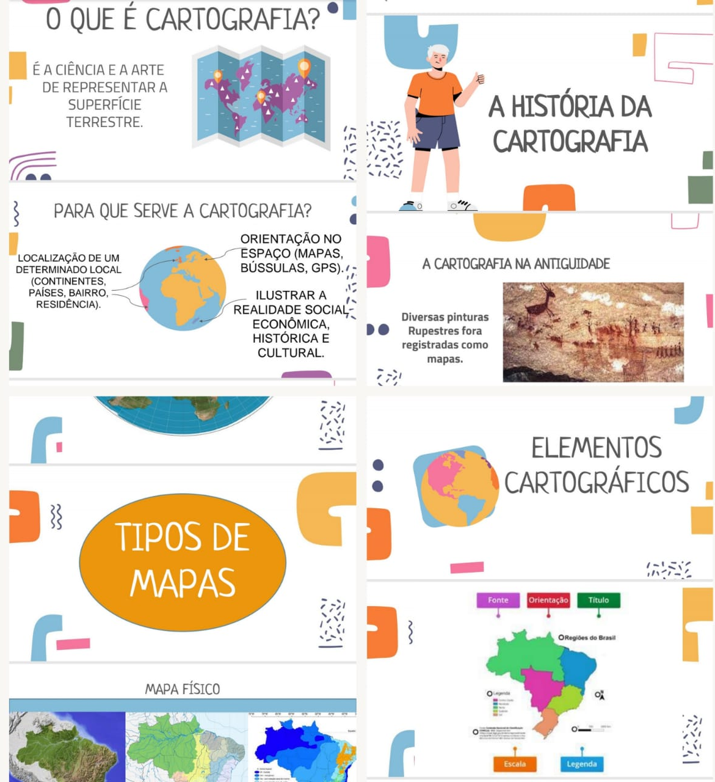
Fonte: Autores, 2021.

O slide foi utilizado e desenvolvemos a aula síncrona a partir da problematização do tema cartografia para com os alunos, onde inicialmente levantamos questões sobre a importância de estudarmos Geografia e a maneira que percebemos o espaço e a diferença entre o local e o lugar em que vivemos. Durante a explicação os alunos realizaram perguntas e esclareceram suas dúvidas, mostraram-se focados e empolgados com a metodologia utilizada, tornando notório a curiosidade dos discentes pelo material que estávamos utilizando, sendo comentados cada figura que apresentávamos.
Em seguida, foi realizada a dinâmica “Vamos viajar para o mundo com a Cartografia atual?”, criando avatares pelo site Avatar Maker e utilizando o Google Earth (conforme evidenciado na FIGURA 2) como recursos didáticos.

Figura 2 – Capa da dinâmica proposta para os alunos do 6° ano do Ensino Fundamental II.
Fonte: Autores, 2021.

O Google Earth é um software desenvolvido pela empresa Google, apresenta o globo terrestre visto por imagens de satélites, sendo possível observar imagens de todos os continentes e países. Esse recurso disponibiliza rotas e trajetos diversos, proporcionando aos alunos a oportunidade de conhecerem outros lugares virtualmente. O mesmo apresenta as imagens de forma tridimensional e existe a possibilidade de aproximar ou afastar a imagem e girá-la para qualquer ângulo.
Buscamos utilizar esta ferramenta para enriquecer a aula ministrada, visando auxiliar no processo de internalização do conteúdo por parte dos alunos. Uma vez que, é uma ferramenta prática, gratuita e de fácil manuseio relacionada ao uso de tecnologias atuais para o ensino cartográfico.
Ressaltando que, os alunos foram os responsáveis por escolherem as localidades que iríamos visualizar a partir da dinâmica da aula. Um dos pontos escolhidos foi a Torre Eiffel (localizada em Paris – França) sinônimo de beleza para a maior parte da turma (conforme evidenciado na FIGURA 3).

Figura 3 – Print da busca realizada no Google Earth diante a escolha dos estudantes.
Fonte: Google Earth. Acessado em: 24 jun. 2021.
Organização: Autores, 2021

A Grande Dama de Ferro, também conhecida como Torre Eiffel, foi construída em 1889, sendo considerada um marco arquitetônico da época. Foi o primeiro monumento do mundo desenvolvido para atingir a altura de 305 metros. Por muitos anos, aliás, foi considerado o monumento mais alto do mundo, mas recentemente esta posição é ocupada pelo Burj Khalifa, localizado em Dubai (onde também apresentamos a imagem deste local para os alunos, destacando a paisagem como um Patrimônio Mundial reconhecida pela Organização das Nações Unidas para a Educação, a Ciência e a Cultura - UNESCO) (MARTÍNEZ RISCO, 2021).
O uso do Google Earth proporcionou aos alunos a oportunidade de conhecerem espaços e lugares que antes não conheciam. Ressaltando que, principalmente, devido a pandemia, experenciar viagens, mesmo que virtualmente, é fundamental para o enriquecimento do capital cultural e melhoria do processo de ensino e a aprendizagem.

Considerações finais
As metodologias dinâmicas desenvolvidas a partir de recursos digitais, como aborda Freire (2014), principalmente, no ensino à distância, se fazem extremamente necessárias, como forma de cativar a atenção do aluno, permitindo uma maior interação com a disciplina e proporcionando maior interesse pela temática abordada. A partir disto, a prática aplicada foi importante para a formação a nossa formação docente, proporcionou o aprendizado do ser docente.
A experiência pedagógica que a RP proporcionou possui intenso significado, pois, ao ser inserido na escola o acadêmico tem a oportunidade de desenvolver estratégias educacionais para proporcionar avanços na qualidade do ensino básico (SILVA, 2011). Assim, quando o mesmo se forma, devido a experiência advinda da RP, possui familiaridade com o espaço escolar e toda a sua dinâmica sociopolítico e cultural.

Referências
CARVALHO FILHO, Odair Ribeiro de; GENGNAGEL, Claudionei Lucimar. Ensino de geografia em tempos da covid-19: tecnologias e uso de plataformas de educação para o ensino remoto em Ribeirão Preto/SP e em Passo Fundo/RS. In: Revista Ensaios de Geografia, Niterói, vol. 5, nº 10, p. 88-94, julho de 2020.

FREIRE, Paulo. Pedagogia da Autonomia. Rio de Janeiro: Paz e Terra, 2014.

GONÇALVES, Sheila Maria Santos; SILVA, João Felix da; BENTO, Maria das Graças. Relato sobre o Programa de Residência Pedagógica: Um olhar sobre a Formação Docente. In: Revista Multidisciplinar de Psicologia, vol.13, nº .48, p. 670-683, dezembro de 2019.

MARTÍNEZ, Antonio. A figura da Torre Eiffel como paradigma da modernidade (a respeito da Torre Eiffel, de Vicente Huidobro. In: VALCÁRCEL, Eva. Homenagem a Huidobro 1893-1993. Universidad de A Coruña (Coruña), Espanha, 1995, p.115-124.

PASINI, Carlos Giovani Delevati, CARVALHO, Élvio de, ALMEIDA, Lucy Hellen Coutinho. A educação híbrida em tempos de pandemia :algumas considerações. Disponível em: <://www.ufsm.br/app/uploads/sites/820/2020/06/Textos-para-Discussao-09-Educacao-Hibrida-em-Tempos-de-Pandemia>. Acesso em: 17 agosto de 2021.

RODRIGUES, Glaucemária da Silva. Análise do uso da metodologia em pbl na educação profissional. In: Periódico Científico Outras Palavras, vol. 12, nº. 2, p. 24-34, julho de 2016.

SILVA, Jorge Luiz Barcellos da. Quais saberes constituem um bom professor de Geografia? In: TONINI, Ivaine Mariaet al (Orgs.). O ensino de Geografia e suas composições curriculares. Porto Alegre, RS: UFRGS, 2011. p. 221-231.

SILVA, Renildo Franco da, CORREA, Emilce Sena. Novas Tecnologias e Educação: A Evolução do Processo de Ensino e Aprendizagem na Sociedade Contemporânea. 2014 p. 27/ Educação & Linguagem ∙ ano 1 ∙ nº 1 ∙ Jun. p. 23‐35

